- 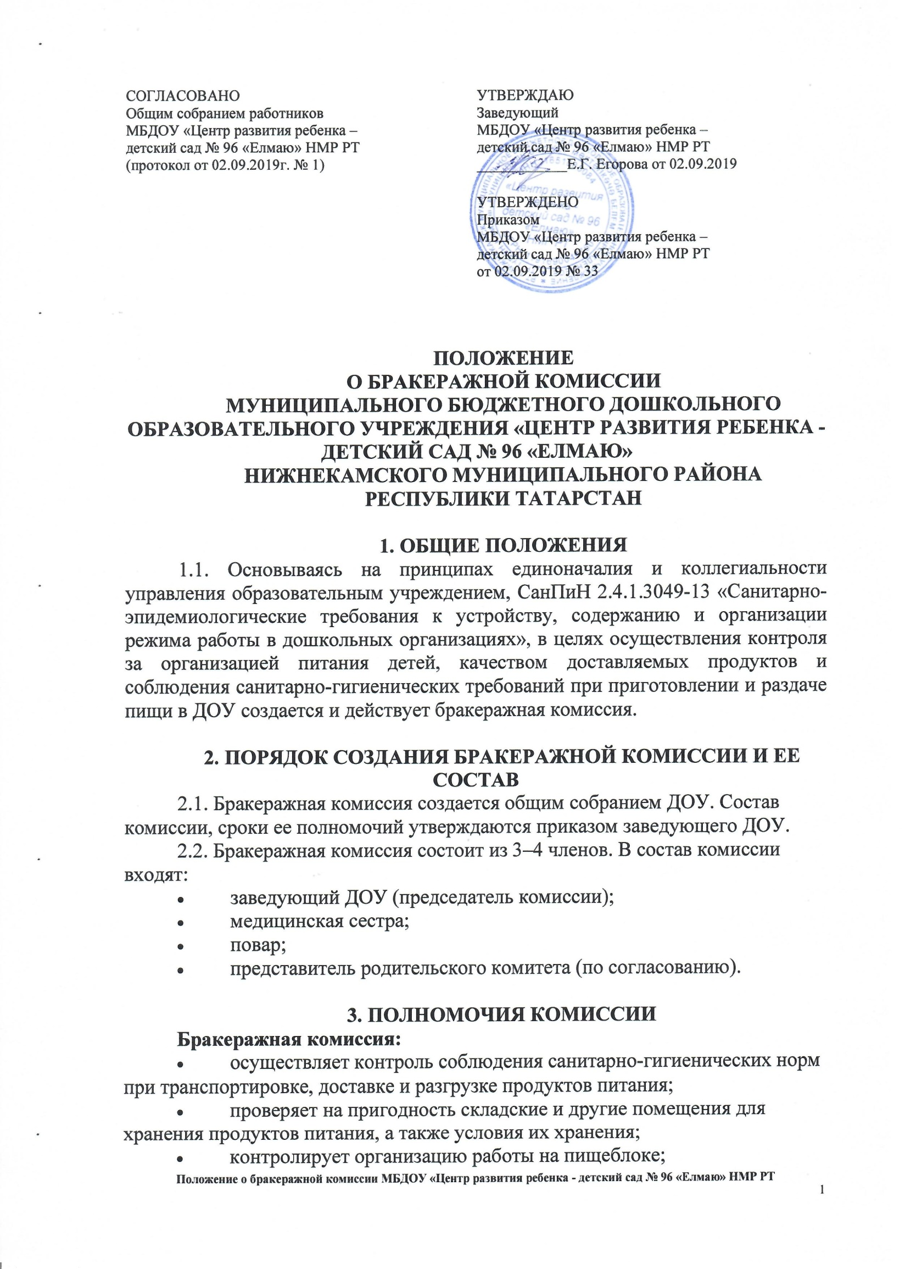 осуществляет контроль сроков реализации продуктов питания и качества приготовления пищи;
- проверяет соответствие пищи физиологическим потребностям детей в основных пищевых веществах;
- следит за соблюдением правил личной гигиены работниками пищеблока;
- периодически присутствует при закладке основных продуктов, проверяет выход блюд;
- проводит органолептическую оценку готовой пищи, т. е. определяет ее цвет, запах, вкус, консистенцию, жесткость, сочность и т. д.;
- проверяет соответствие объемов приготовленного питания объему разовых порций и количеству детей.

4. ОЦЕНКА ОРГАНИЗАЦИИ ПИТАНИЯ В ДОУ
4.1. Результаты проверки выхода блюд, их качества отражаются в бракеражном журнале. В случае выявления каких-либо нарушений, замечаний бракеражная комиссия вправе приостановить выдачу готовой пищи на группы до принятия необходимых мер по устранению замечаний.
4.2. Замечания и нарушения, установленные комиссией в организации питания детей, заносятся в бракеражный журнал.
4.3. Администрация ДОУ обязана содействовать деятельности бракеражной комиссии и принимать меры к устранению нарушений и замечаний, выявленных комиссией.

ЛИСТ ОЗНАКОМЛЕНИЯ
№  п/п | Ф.И.О. | Должность | Дата | Подпись

